# ovs 的基本工作原理

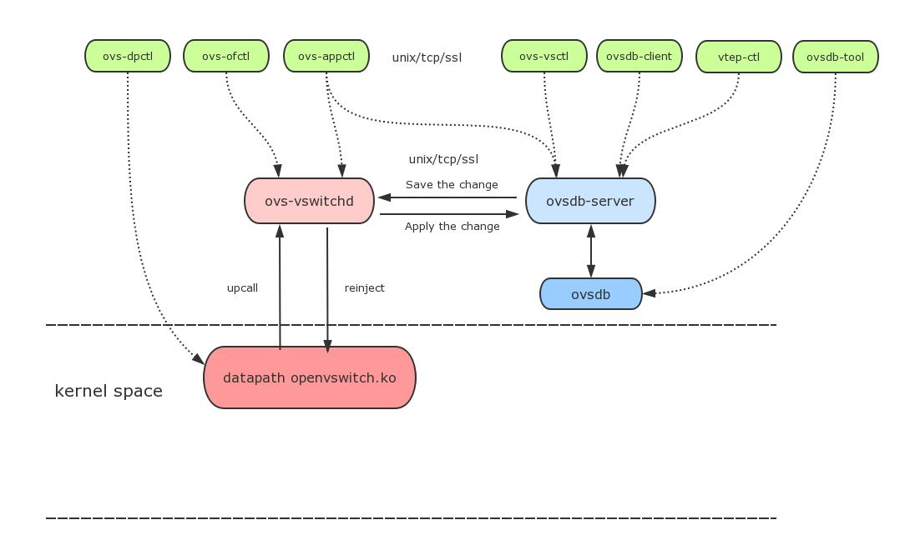

# ovs 中的基本概念

todo

ofproto_class 和 ofproto_class

## dpif_class 和 dpif

目前有两种类型的 dpif：dpif_netlink 和 dpif_netdev，它们都是在struct dpif 基础上扩展的。

dpif_netlink 结构：

|  |
| --- |
| (lib/dpif-netlink.c)  /* Datapath interface for the openvswitch Linux kernel module. */  struct dpif_netlink {  struct dpif dpif;  int dp_ifindex;  uint32_t user_features;  /* Upcall messages. */  struct fat_rwlock upcall_lock;  struct dpif_handler *handlers;  uint32_t n_handlers; /* Num of upcall handlers. */  /* Per-vport dispatch mode. */  struct dpif_channel *channels; /* Array of channels for each port. */  int uc_array_size; /* Size of 'handler->channels' and */  /* 'handler->epoll_events'. */  /* Change notification. */  struct nl_sock *port_notifier; /* vport multicast group subscriber. */  bool refresh_channels;  }; |

dpif_netdev 结构：

|  |
| --- |
| (lib/dpif-netdev.c)  /* Interface to netdev-based datapath. */  struct dpif_netdev {  struct dpif dpif;  struct dp_netdev *dp;  uint64_t last_port_seq;  }; |

## dpif_backer

dpif_backer 表示交换机和 datapath 的接口，相同 type 的 datapath 共享一个 backer，Linux 内核支持两种 type 的 datapath ：”system” 和 “netdev”，所以就有两种类型的 datapath 接口：默认的 dpif_netlink , 以及 DPDK 下使用的 dpif_netdev。

在 open_dpif_backer() 中创建，在 close_dpif_backer() 中销毁。

|  |
| --- |
| （ofproto/ofproto-dpif.h）  /* All datapaths of a given type share a single dpif backer instance. */  struct dpif_backer {  char *type;  int refcount;  struct dpif *dpif;  struct udpif *udpif;  struct ovs_rwlock odp_to_ofport_lock;  struct hmap odp_to_ofport_map OVS_GUARDED; /* Contains "struct ofport"s. */  struct simap tnl_backers; /* Set of dpif ports backing tunnels. */  enum revalidate_reason need_revalidate; /* Revalidate all flows. */  bool recv_set_enable; /* Enables or disables receiving packets. */  /* Meter. */  struct id_pool *meter_ids; /* Datapath meter allocation. */  /* Connection tracking. */  struct id_pool *tp_ids; /* Datapath timeout policy id  * allocation. */  struct cmap ct_zones; /* "struct ct_zone"s indexed by zone  * id. */  struct hmap ct_tps; /* "struct ct_timeout_policy"s indexed  * by timeout policy (struct simap). */  struct ovs_list ct_tp_kill_list; /* A list of timeout policy to be  * deleted. */  /* Version string of the datapath stored in OVSDB. */  char *dp_version_string;  /* Datapath feature support. */  struct dpif_backer_support bt_support; /* Boot time support. Set once  when vswitch starts up, then  it is read only through out  the life time of vswitchd. */  struct dpif_backer_support rt_support; /* Runtime support. Can be  set to a lower level in  feature than 'bt_support'. */  struct atomic_count tnl_count;  }; |

# 问题：ovsdb 中的虚拟网桥和虚拟端口什么时候同步到内核？

ovs-vsctl 只会修改 ovsdb 中的信息，同步到内核是 vswitchd 做的。答案是在 vswitchd 中，会循环调用 bridge_run() 和 netdev_run()，这两个函数中会做同步：

|  |
| --- |
| （vswitchd/ovs-vswitchd.c）  int  main(int argc, char *argv[])  {  …  while (!exiting) {  …  bridge_run();  …  netdev_run();  }  } |

# vswitchd 内存中网桥信息的更新(all_bridges)

vswitchd 中使用的信息是内存中的副本，vswitchd 会从 ovsdb 从同步一份信息到内存中，然后使用内存中的信息。

vswitchd 在 bridge_reconfigure() 函数中同步 ovsdb 的信息到内存。

## all_bridges 与 bridge 同步

vswtichd 中把所有的 bridge 信息保存在 all_bridges 中：

|  |
| --- |
| （vswitchd/bridge.c）  /* All bridges, indexed by name. */  static struct hmap all_bridges = HMAP_INITIALIZER(&all_bridges); |

这是一个哈希表，通过 bridge_name 索引，struct bridge 结构通过 node 成员挂到哈希表上。

struct bridge 结构：

|  |
| --- |
| （vswitchd/bridge.c）  struct bridge {  struct hmap_node node; /* In 'all_bridges'. */  char *name; /* User-specified arbitrary name. */  char *type; /* Datapath type. */  struct eth_addr ea; /* Bridge Ethernet Address. */  struct eth_addr default_ea; /* Default MAC. */  // 指向 ovsdb 中对应的行  const struct ovsrec_bridge *cfg;  /* OpenFlow switch processing. */  struct ofproto *ofproto; /* OpenFlow switch. */  /* Bridge ports. */  struct hmap ports; /* "struct port"s indexed by name. */  struct hmap ifaces; /* "struct iface"s indexed by ofp_port. */  struct hmap iface_by_name; /* "struct iface"s indexed by name. */  /* Port mirroring. */  struct hmap mirrors; /* "struct mirror" indexed by UUID. */  /* Auto Attach */  struct hmap mappings; /* "struct" indexed by UUID */  /* Used during reconfiguration. */  struct shash wanted_ports;  /* Synthetic local port if necessary. */  struct ovsrec_port synth_local_port;  struct ovsrec_interface synth_local_iface;  struct ovsrec_interface *synth_local_ifacep;  }; |

Bridge 同步在 add_del_bridges() 函数中，对于 vswitchd 内存中存在的但 ovsdb 中不存在的，调用 bridge_destroy() 从 vswitchd 的内存中删除，对于 vswitchd 内存中不存在但 ovsdb 中存在的，调用 bridge_create() 添加到 vswitchd 内存中。

## port 同步

add_del_bridges() 函数只是同步了 bridge 信息，下面看下 port 信息的同步。

在 struct bridge 中用一个 hmap 保存了所有 port 信息：

|  |
| --- |
| （vswitchd/bridge.c）  struct bridge {  …  /* Bridge ports. */  struct hmap ports; /* "struct port"s indexed by name. */  …  } |

port 在 bridge 中的添加和删除分别由函数 port_create() 和 port_destroy() 中完成：

port_create()：

|  |
| --- |
| （vswitchd/bridge.c）  static struct port *  port_create(struct bridge *br, const struct ovsrec_port *cfg)  {  struct port *port;  port = xzalloc(sizeof *port);  port->bridge = br;  port->name = xstrdup(cfg->name);  port->cfg = cfg;  ovs_list_init(&port->ifaces);  // 插入 port 到 br->ports 中  hmap_insert(&br->ports, &port->hmap_node, hash_string(port->name, 0));  return port;  } |

port_destroy()：

|  |
| --- |
| （vswitchd/bridge.c）  static void  port_destroy(struct port *port)  {  if (port) {  struct bridge *br = port->bridge;  struct iface *iface;  if (br->ofproto) {  ofproto_bundle_unregister(br->ofproto, port);  }  // 遍历 destroy port 下的 interfaces  LIST_FOR_EACH_SAFE (iface, port_elem, &port->ifaces) {  iface_destroy__(iface);  }  // 从 br->ports 中删除  hmap_remove(&br->ports, &port->hmap_node);  free(port->name);  free(port);  }  } |

port_create() 调用链条为：

* bridge_reconfigure() （vswitchd/bridge.c）
* bridge_add_ports() （vswitchd/bridge.c）
* bridge_add_ports__() （vswitchd/bridge.c）

port_destroy() 调用链条为：

* bridge_reconfigure() （vswitchd/bridge.c）
* bridge_del_ports() （vswitchd/bridge.c）

## datapath 同步

vswitchd 中所有的 datapath 也保存在一个名为 all_datapaths 的全局变量中：

|  |
| --- |
| （vswitchd/bridge.c）  /* All datapath configuartions, indexed by type. */  static struct hmap all_datapaths = HMAP_INITIALIZER(&all_datapaths); |

这也是类似 all_bridges 的一个哈希表，key 是 type。

Datapath 通过 datapath_create() 和 datapath_destroy() 进行同步。

datapath_create()：

|  |
| --- |
| （vswitchd/bridge.c）  static struct datapath *  datapath_create(const char *type)  {  struct datapath *dp = xzalloc(sizeof *dp);  dp->type = xstrdup(type);  hmap_init(&dp->ct_zones);  // 添加到 all_datapaths  hmap_insert(&all_datapaths, &dp->node, hash_string(type, 0));  smap_init(&dp->caps);  return dp;  } |

datapath_destroy()：

|  |
| --- |
| （vswitchd/bridge.c）  static void  datapath_destroy(struct datapath *dp)  {  if (dp) {  struct ct_zone *ct_zone;  HMAP_FOR_EACH_SAFE (ct_zone, node, &dp->ct_zones) {  ofproto_ct_del_zone_timeout_policy(dp->type, ct_zone->zone_id);  ct_zone_remove_and_destroy(dp, ct_zone);  }  // 从 all_datapaths 中删除  hmap_remove(&all_datapaths, &dp->node);  hmap_destroy(&dp->ct_zones);  free(dp->type);  smap_destroy(&dp->caps);  free(dp);  }  } |

datapath_create() 调用链条为：

* bridge_reconfigure() （vswitchd/bridge.c）
* datapath_reconfigure() （vswitchd/bridge.c）

datapath_destroy() 调用链条为：

* bridge_reconfigure() （vswitchd/bridge.c）
* datapath_reconfigure() （vswitchd/bridge.c）

# Vswitchd

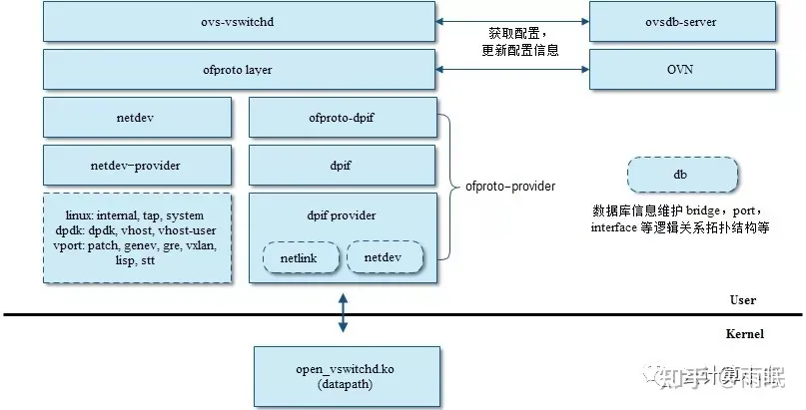

从图中可以看出 OVS 的分层结构，最上层 vswitchd 主要与 ovsdb 通信，做配置下发和更新等；中间层是 ofproto ，用于和 OpenFlow 控制器通信，并基于下层的 ofproto provider 提供的接口，完成具体的设备操作和流表操作等工作。netdev 层实现了对网络设备（如 Ethernet）的抽象，基于 netdev provider 接口实现多种不同平台的设备，如 Linux 内核的 system, tap, internal 等，dpdk 系的 vhost, vhost-user 等，以及隧道相关的 gre, vxlan 等。

vswitchd是ovs主要的用户态程序，它从ovsdb-server读取配置并发送到ofproto层，也从ofproto读取特定的状态和统计信息并发送到数据库；

ofproto是openflow的接口层，负责和Openflow controller通信并通过ofproto_class与ofproto provider底层交互；

ofproto-dpif是ofproto接口类的具体实现；目前openvswitch只支持ofproto-dpif，但是用户可以很容易的实现其他ofproto provider。

dpif 层实现对流表的操作。

netdev是ovs系统的网络设备抽象（比如linux的net_device或交换机的port），netdev_class定义了netdev-provider的具体实现需要的接口，具体的平台实现需要支持这些统一的接口，从而完成netdev设备的创建、销毁、打开、关闭等一系列操作；

## ofproto_class 、ofproto 和 ofproto_dpif

在 struct bridge 中包含一个 ofproto 成员，其表示 OpenFlow 网桥的实现：

|  |
| --- |
| （vswitchd/bridge.c）  struct bridge {  ...  /* OpenFlow switch processing. */  struct ofproto *ofproto; /* OpenFlow switch. */  ...  } |

ofproto 层可以有多个实际实现，代码中分为了接口和数据两部分，其中 struct ofproto_class 对应接口，struct ofproto 对应数据。ofproto_class 和 ofproto 都有具体的实现，目前只有一个实现，对应的接口是 ofproto_dpif_class，数据是 ofproto_dpif。ofproto_dpif 定义为：

|  |
| --- |
| （ofproto/ofproto-dpif.h）  struct ofproto_dpif {  ...  struct ofproto up;  ...  } |

ofproto_dpif 中封装了 ofproto，此外还封装了一些实现相关的内容。ofproto_dpif 和 ofproto 的关系，类似内核中 inet_sock 和 sock 结构的关系。

由于这种关系，ofproto 实际是由 ofproto_class 中的 alloc 函数进行分配的，如 ofproto_dpif_class 的实现：

|  |
| --- |
| （ofproto/ofproto-dpif.c）  static struct ofproto *  alloc(void)  {  struct ofproto_dpif *ofproto = xzalloc(sizeof *ofproto);  return &ofproto->up;  } |

可以看到，实际分配的是 ofproto_dpif 结构，只不过返回时返回的是其中的 ofproto 地址。而且 ofproto_class 的接口中也都是使用的 ofproto 结构。

**bridge->ofproto 初始化**

bridge->ofproto 初始化在 bridge_reconfigure() 函数中：

|  |
| --- |
| （vswitchd/bridge.c）  static void  bridge_reconfigure(const struct ovsrec_open_vswitch *ovs_cfg)  {  …  /* Finish pushing configuration changes to the ofproto layer:  *  * - Create ofprotos that are missing.  *  * - Add ports that are missing. */  HMAP_FOR_EACH_SAFE (br, node, &all_bridges) {  if (!br->ofproto) {  int error;  // 调用 ofproto_create() 初始化 bridge->ofproto  error = ofproto_create(br->name, br->type, &br->ofproto);  if (error) {  VLOG_ERR("failed to create bridge %s: %s", br->name,  ovs_strerror(error));  shash_destroy(&br->wanted_ports);  bridge_destroy(br, true);  } else {  /* Trigger storing datapath version. */  seq_change(connectivity_seq_get());  }  }  }  …  } |

# 内核部分

## datapath

一个网桥对应一个内核态的 datapath 结构。

## vport

端口的类型定义在：

|  |
| --- |
| （linux/compat/include/linux/openvswitch.h）  enum ovs_vport_type {  OVS_VPORT_TYPE_UNSPEC,  OVS_VPORT_TYPE_NETDEV, /* network device */  OVS_VPORT_TYPE_INTERNAL, /* network device implemented by datapath */  OVS_VPORT_TYPE_GRE, /* GRE tunnel. */  OVS_VPORT_TYPE_VXLAN, /* VXLAN tunnel. */  OVS_VPORT_TYPE_GENEVE, /* Geneve tunnel. */  OVS_VPORT_TYPE_LISP = 105, /* LISP tunnel */  OVS_VPORT_TYPE_STT = 106, /* STT tunnel */  __OVS_VPORT_TYPE_MAX  }; |

以下是各种类型端口的作用：

* OVS_VPORT_TYPE_INTERNAL：每个OVS交换机有个可以用来处理数据报的本地端口，可以为这个网络设备配置 IP 地址。(比方在把eth0增加某个bridge的时候，它的IP地址就失效了。能够把IP地址赋给br，这就是internal port的地址)等等。每个网桥创建时会默认创建一个同名的 internal 端口，例如：

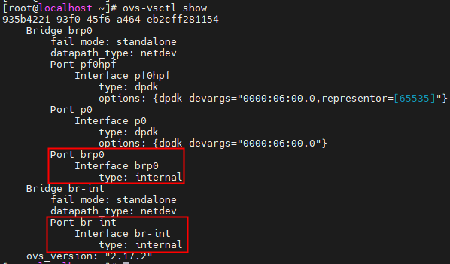

## OVS_VPORT_TYPE_INTERNAL 相关逻辑

下面是 internal 类型的 vport 在内核模块的逻辑。

### 创建和删除

如前文所述，internal 类型的 port 是和网桥的生命周期绑定的，因此，其创建和删除是在 datapath（内核态表示网桥）的创建和删除中。

**创建**

ovs_dp_cmd_new() 中（响应 OVS_DP_CMD_NEW 的 netlink 消息）：

|  |
| --- |
| （datapath.c）  static int ovs_dp_cmd_new(struct sk_buff *skb, struct genl_info *info)  {  …  /* Set up our datapath device. */  // 创建 internal port  parms.name = nla_data(a[OVS_DP_ATTR_NAME]); // 名称和 datapath 相同  parms.type = OVS_VPORT_TYPE_INTERNAL; // 类型是 internal  parms.options = NULL;  parms.dp = dp;  parms.port_no = OVSP_LOCAL; // 端口编号是特殊的 OVSP_LOCAL  parms.upcall_portids = a[OVS_DP_ATTR_UPCALL_PID];  …  vport = new_vport(&parms); |

**删除**

ovs_dp_cmd_del()->__dp_destroy() 中（响应 OVS_DP_CMD_DEL 的 netlink 消息）：

|  |
| --- |
| （datapath.c）  /* Called with ovs_mutex. */  static void __dp_destroy(struct datapath *dp)  {  int i;  // 先删除非 internal 的端口  for (i = 0; i < DP_VPORT_HASH_BUCKETS; i++) {  struct vport *vport;  struct hlist_node *n;  hlist_for_each_entry_safe(vport, n, &dp->ports[i], dp_hash_node)  if (vport->port_no != OVSP_LOCAL)  ovs_dp_detach_port(vport);  }  list_del_rcu(&dp->list_node);  /* OVSP_LOCAL is datapath internal port. We need to make sure that  * all ports in datapath are destroyed first before freeing datapath.  */  // 删除 internal 端口  ovs_dp_detach_port(ovs_vport_ovsl(dp, OVSP_LOCAL));  /* RCU destroy the flow table */  call_rcu(&dp->rcu, destroy_dp_rcu);  } |